Plac zabaw przy Przedszkolu Miejskim w Imielinie, ul.Sapety 10, dz.nr 1503/82

1. Przykładowy zestaw zabawowy dla dzieci przedszkolnych młodszych musi zawierać:

Ilość wież – 4szt, wieże częściowo zadaszone

Ilość zjeżdżalni – 2 szt,

Wejścia na wieżę 2 szt– schodki lub ścianka wspinaczkowa ,

Przejście tubowe 1szt

Pomost łączący 1 szt

Panel interaktywny 1szt

**Materiały:**

Konstrukcja nośna wykonana ze stali nierdzewnej lub profili aluminiowych kwadratowych lub okrągłych z wewnętrznym wzmocnieniem o średnicy nie mniejszej niż 9,5 x 9,5cm.

Barierki, daszki, tuba do przechodzenia, panel interaktywny wykonane z HDPE.

Zjeżdżalnie: ślizg wykonany z blachy nierdzewnej, burty z płyt HDPE.

**ORIENTACYJNE WYMIARY ZESTAWU**

|  |  |
| --- | --- |
| Wymiar zestawu [m] | 9,75 x 5,20 |
| Wymiar strefy bezpieczeństwa [m] | 12,50 x 8,05 |
| Wysokość swobodnego upadku [m] | 1,50 |
| Obwód strefy bezpieczeństwa [m] | 35,80 |
| Powierzchnia strefy bezpieczeństwa [m2] | 74,70 |
| Wymiar zestawu [m] | 9,75 x 5,20 |

Rysunek poglądowy:

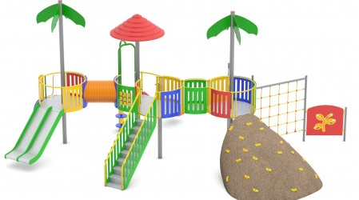

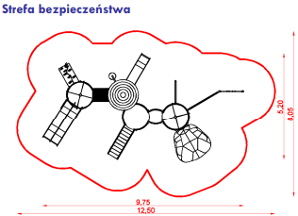

Plac zabaw przy Przedszkolu Miejskim w Imielinie, ul.Sapety 10, dz.nr 1503/82

1. Przykładowy zestaw zabawowy dla dzieci przedszkolnych starszych musi zawierać:

Ilość wież – 4szt, wieże częściowo zadaszone

Ilość zjeżdżalni – 3 szt,

Wejścia na wieżę 2 szt– schodki lub ścianka wspinaczkowa ,

Pomost łączący 1 szt

Panel interaktywny 1szt

Element sprawnościowy – 1szt

Wysoko

**Materiały:**

Konstrukcja nośna wykonana ze stali nierdzewnej lub profili aluminiowych kwadratowych lub okrągłych z wewnętrznym wzmocnieniem o średnicy nie mniejszej niż 9,5 x 9,5cm.

Barierki, daszki, tuba do przechodzenia, panel interaktywny wykonane z HDPE.

Zjeżdżalnie: ślizg wykonany z blachy nierdzewnej, burty z płyt HDPE.

**ORIENTACYJNE WYMIARY ZESTAWU**

|  |  |
| --- | --- |
| Wymiar zestawu [m] | 7,30 x 6,30 |
| Wymiar strefy bezpieczeństwa [m] | 10,45 x 9,80 |
| Wysokość swobodnego upadku [m] | 1,50 |
| Obwód strefy bezpieczeństwa [m] | 35,45 |
| Powierzchnia strefy bezpieczeństwa [m2] | 72,85 |
| Wymiar zestawu [m] | 7,30 x 6,30 |

Rysunek poglądowy:

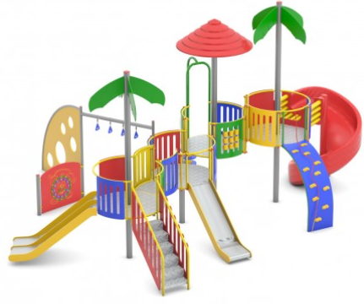

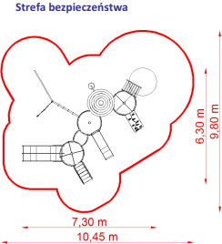

Plac zabaw przy Przedszkolu Miejskim w Imielinie, ul.Sapety 10, dz.nr 1503/82

1. Wymagane bujaki na sprężynie w ilości- 3 sztuk
2. Bujak 4 osobowy w formie koniczynki



**MATERIAŁY:**

* Podstawa – sprężyna stalowa ocynkowana i malowana proszkowo,
* Siedzisko wykonane z tłoczonego HDPE,
* Element dekoracyjny wykonany z kolorowego HDPE,
* Uchwyty na ręce –rurka stalowa, ocynkowana ogniowo i malowana proszkowo,

śruby ocynkowane, nakrętki zakryte zaślepkami plastikowymi

1. Bujak 2 osobowy na dwóch sprężynach Helikopter

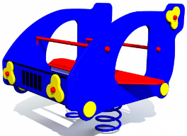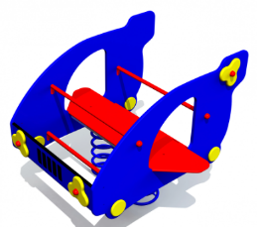

**MATERIAŁY:**

* Podstawa – Dwie sprężyny stalowe ocynkowane i malowane proszkowo,
* Siedzisko dwuosobowe o szerokości 80cm wykonane z tłoczonego HDPE,
* Element dekoracyjny wykonany z kolorowego HDPE,
* Uchwyty na ręce –rurka stalowa, ocynkowana ogniowo i malowana proszkowo,

śruby ocynkowane, nakrętki zakryte zaślepkami plastikowymi

1. Bujak statek



**MATERIAŁY:**

* Podstawa – sprężyna stalowa ocynkowana i malowana proszkowo,
* Siedzisko wykonane z tłoczonego HDPE,
* Element dekoracyjny wykonany z kolorowego HDPE,
* Uchwyty na ręce –rurka stalowa, ocynkowana ogniowo i malowana proszkowo,

śruby ocynkowane, nakrętki zakryte zaślepkami plastikowymi

Plac zabaw przy Przedszkolu Miejskim w Imielinie, ul.Sapety 10, dz.nr 1503/82

1. Wymagane Autko zabawowe – 1 sztuka

**MATERIAŁY:**

- Podłoga ze sklejki antypoślizgowej,

- Atrybuty ciężarówki wykonane z różnokolorowych płyt HDPE

Rysunek poglądowy

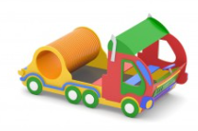

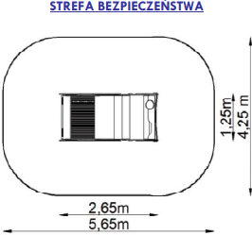

Plac zabaw przy Przedszkolu Miejskim w Imielinie, ul.Sapety 10, dz.nr 1503/82

**PARAMETRY TECHNICZNE WYMAGANEJ NAWIERZCHNI- KOLOR CZARNY**

**BEZPIECZNA NAWIERZCHNIA PRZEROSTOWA O GRUBOŚCI MIN. 23mm**

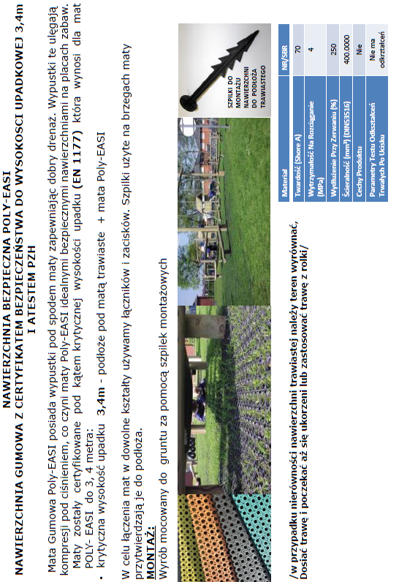

**Wymagane dokumenty do oferty dotyczące nawierzchni na plac zabaw :**

**- Karta techniczna produktu potwierdzająca parametry produktu w zakresie jakości,**

- Certyfikat wysokości upadkowej zgodnie z PN-EN 1177 wydany przez akredytowaną jednostkę,

- NIEZBĘDNY ATEST HIGIENICZNY